

**Жітіқара ауданы бойынша 2020-2021 жылдарға арналған жайылымдарды басқару және оларды пайдалану жөніндегі жоспарды бекіту туралы**

Мерзімі біткен

Қостанай облысы Жітіқара ауданы мәслихатының 2020 жылғы 28 тамыздағы № 434 шешімі. Қостанай облысының Әділет департаментінде 2020 жылғы 11 қыркүйекте № 9445 болып тіркелді. Мерзімі өткендіктен қолданыс тоқтатылды

      "Қазақстан Республикасындағы жергілікті мемлекеттік басқару және өзін-өзі басқару туралы" 2001 жылғы 23 қаңтардағы Қазақстан Республикасы Заңының 6-бабына, "Жайылымдар туралы" 2017 жылғы 20 ақпандағы Қазақстан Республикасы Заңының 8-бабына сәйкес аудандық мәслихат ШЕШІМ ҚАБЫЛДАДЫ:

      1. Қоса беріліп отырған Жітіқара ауданы бойынша 2020-2021 жылдарға арналған жайылымдарды басқару және оларды пайдалану жөніндегі жоспар бекітілсін.

      2. Осы шешім алғашқы ресми жарияланған күнінен кейін күнтізбелік он күн өткен соң қолданысқа енгізіледі.

|  |  |
| --- | --- |
| *Сессия төрағасы* | *Н. Джафаров* |
| *Жітіқара аудандық мәслихатының хатшысы* | *А. Кабиев* |

|  |  |
| --- | --- |
|  | Мәслихаттың 2020 жылғы 28 тамыздағы № 434 шешімімен бекітілген |

**Жітіқара ауданы бойынша 2020-2021 жылдарға арналған жайылымдарды басқару және оларды пайдалану жөніндегі жоспар**

      1) Құқық белгілейтін құжаттар негізінде жер санаттары, жер учаскелерінің меншік иелері және жер пайдаланушылар бөлінісінде Жітіқара ауданының аумағында жайылымдардың орналасу схемасы (картасы) (Жітіқара ауданы бойынша 2020-2021 жылдарға арналған жайылымдарды басқару және оларды пайдалану жөніндегі жоспарға 1-қосымша);

      2) жайылым айналымдарының қолайлы схемалары (Жітіқара ауданы бойынша 2020-2021 жылдарға арналған жайылымдарды басқару және оларды пайдалану жөніндегі жоспарға 2-қосымша);

      3) жайылымдардың, оның ішінде маусымдық жайылымдардың сыртқы және ішкі шекаралары мен алаңдары, жайылымдық инфрақұрылым объектілері белгіленген карта (Жітіқара ауданы бойынша 2020-2021 жылдарға арналған жайылымдарды басқару және оларды пайдалану жөніндегі жоспарға 3-қосымша);

      4) жайылым пайдаланушылардың су тұтыну нормасына сәйкес жасалған су көздерiне (көлдерге, өзендерге, тоғандарға, апандарға, суару немесе суландыру каналдарына, құбырлы немесе шахталы құдықтарға) қол жеткізу схемасы (Жітіқара ауданы бойынша 2020-2021 жылдарға арналған жайылымдарды басқару және оларды пайдалану жөніндегі жоспарға 4-қосымша);

      5) жайылымы жоқ жеке және (немесе) заңды тұлғалардың ауыл шаруашылығы жануарларының мал басын орналастыру үшін жайылымдарды қайта бөлу және оны берілетін жайылымдарға ауыстыру схемасы (Жітіқара ауданы бойынша 2020-2021 жылдарға арналған жайылымдарды басқару және оларды пайдалану жөніндегі жоспарға 5-қосымша);

      6) ауыл, ауылдық округ маңында орналасқан жайылымдармен қамтамасыз етілмеген жеке және (немесе) заңды тұлғалардың ауыл шаруашылығы жануарларының мал басын шалғайдағы жайылымдарға орналастыру схемасы (Жітіқара ауданы бойынша 2020-2021 жылдарға арналған жайылымдарды басқару және оларды пайдалану жөніндегі жоспарға 6-қосымша);

      7) ауыл шаруашылығы жануарларын жаюдың және айдаудың маусымдық маршруттарын белгілейтін жайылымдарды пайдалану жөніндегі күнтізбелік график (Жітіқара ауданы бойынша 2020-2021 жылдарға арналған жайылымдарды басқару және оларды пайдалану жөніндегі жоспарға 7-қосымша).

|  |  |
| --- | --- |
|  | Жітіқара ауданы бойынша 2020-2021 жылдарға арналған жайылымдарды басқару және оларды пайдалану жөніндегі жоспарға 1-қосымша |

**Құқық белгілейтін құжаттар негізінде жер санаттары, жер учаскелерінің меншік иелері және жер пайдаланушылар бөлінісінде Жітіқара ауданының аумағында жайылымдардың орналасу схемасы (картасы)**

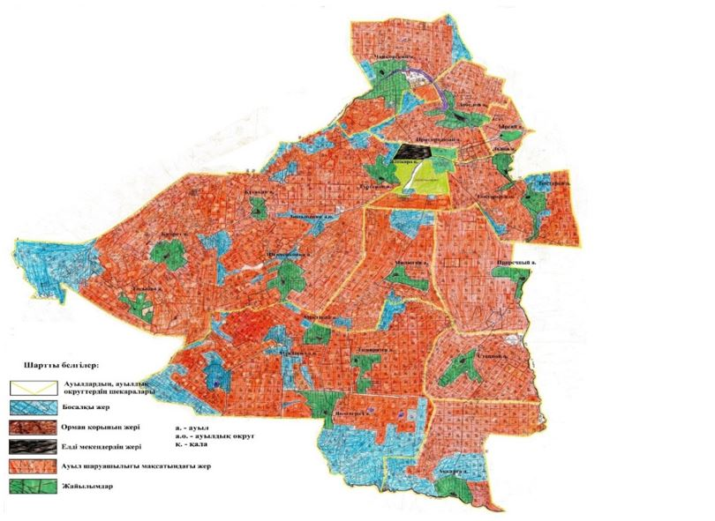

**Жітіқара ауданы жайылымдарының орналасу схемасына (картасына) қоса беріліп отырған жер учаскелерінің жер пайдаланушылар тізімі**

|  |  |
| --- | --- |
| № | Жер пайдаланушылардың тегі, аты, әкесінің аты (атауы) |
| 1 | Абдрахманов Казихан Бралинович |
| 2 | Абрамов Александр Николаевич |
| 3 | Абрамов Виталий Александрович |
| 4 | Абрамов Игорь Александрович |
| 5 | Агатаев Аблайхан Рамазанович |
| 6 | Агатаев Асылхан Рамазанович |
| 7 | Агатаев Ауесхан Рамазанович |
| 8 | Агатаев Каирхан Рамазанович |
| 9 | Айткужинов Нуртас Мусинович |
| 10 | Айткужинов Рашид Кусаинович |
| 11 | Айткужинова Айсулу Кенжигалиевна |
| 12 | Айткужинова Сакия Бадридиновна |
| 13 | Аксенова Валентина Алексеевна |
| 14 | Алашбаева Венера Зарлыковна |
| 15 | Альмухамедов Уразбай Гилимович |
| 16 | Альсупов Айдарбек Тулебаевич |
| 17 | Амурзаков Ерболат Муратович |
| 18 | Асадуллина Раиса Николаевна |
| 19 | Аубакирова Сара Жулгальдиевна |
| 20 | Ашабаев Нурлыбай Сапабекович |
| 21 | Баекенова Рысбике |
| 22 | Байарстанов Иржан Мухамбетович |
| 23 | Баймухаметова Акслу Базалкановна |
| 24 | Байнакатов Бакитжан Дауренбекович |
| 25 | Байнакатов Мендыгара Дауренбекович |
| 26 | Бакунов Александр Леонидович |
| 27 | Балгужин Толеухан Бакытжанович |
| 28 | Басанов Ербол Жумабекович |
| 29 | Басанов Жумабек Аппазович |
| 30 | Басанов Мырзабек Аппазович |
| 31 | Башенов Казбек Ордашевич |
| 32 | Башенов Серик Узакбаевич |
| 33 | Башенов Серикбай Ордашевич |
| 34 | Бекмурзин Копыс Ескиндирович |
| 35 | Буранбаев Елемис Тулегенович |
| 36 | Буранбаев Марат Тулегенович |
| 37 | Буранов Куаныш Мухтарович |
| 38 | Губайдулин КапарАубакирович |
| 39 | Домницкий Евгений Иванович |
| 40 | Елубаев Руслан Бисембаевич |
| 41 | Ерболина Тазагул Утежановна |
| 42 | Ерпенов Кадырбек Мугадарович |
| 43 | Ерпенова Акжаркан Каматаевна |
| 44 | Жакатов Куаныш Бисенгалиевич |
| 45 | Жаксылыков Еркебай Мурзабаевич |
| 46 | Жантуров Ауесхан Салимович |
| 47 | Жаркинбаева Гульнара Какимовна |
| 48 | Жармухамедов Базылбек |
| 49 | Жунусов Сансызбай Мулдагалеевич |
| 50 | Журуспаев Нурлыбек Арыстамбекович |
| 51 | Имангалиев Бисенгалий Дюсебаевич |
| 52 | Исембаев Серик Елубаевич |
| 53 | Исмаилов Амандык Куандыкович |
| 54 | Исмульдинов Серикбай Имангазынович |
| 55 | Испергенов Амангельды Бримжанович |
| 56 | Кабаков Аманбол Сайлавбаевич |
| 57 | Кабаков Амангильды Сайлаубаевич |
| 58 | Кабаков Куандык Саилаубаевич |
| 59 | Касенов Жолдыбай Бекназарович |
| 60 | Кенебаева Сауле Тулегеновна |
| 61 | Кибасов Ермек Нургалиевич |
| 62 | Кийбасов Кайрат Нургалиевич |
| 63 | Кинжалинов Мурат Кубаевич |
| 64 | Клименко Владимир Николаевич |
| 65 | Клышпай Булатбек Шайзадаұлы |
| 66 | Куантаев Мухаметкалий Мугадарович |
| 67 | Куанышбаева Гульнара Сагимбаевна |
| 68 | Кубжасаров Касымкан Канапиевич |
| 69 | Кужахметов Кажмухамбет Айтжанович |
| 70 | Кужахметова Аимкул |
| 71 | Лопатина Вера Николаевна |
| 72 | Махмутов Сергей Жуманович |
| 73 | Муканова Умсынай Габдуллиновна |
| 74 | Мулдашев Алексей Садуевич |
| 75 | Мунтаев Булат Галимжанович |
| 76 | Мусаев Серик |
| 77 | Наурзалинов Есен Кенжегалиевич |
| 78 | Нуркутергенов Курмангазы Тулегенович |
| 79 | Олейник Сергей Алексеевич |
| 80 | Орынтаев Жаныбек Алиханович |
| 81 | Раимов Болатбек Саисович |
| 82 | Раимов Сандыбек Саисович |
| 83 | Рахимов Илдар Хасанович |
| 84 | Сагимбаев Талгат Назарович |
| 85 | Садыков Серик Конысбаевич |
| 86 | Сарбасова Акзима |
| 87 | Сармурзин Касым Курмамбекович |
| 88 | Сармурзина Сара Кубжасаровна |
| 89 | Сегизбаев Евгений Кушибаевич |
| 90 | Соковиков Леонид Анатольевич |
| 91 | Тайгульдинов Байдаулет Базылханович |
| 92 | Тапаев Алиаскар Исакович |
| 93 | Турабаев Серимжан Кенжитаевич |
| 94 | Урдабаев Нурлан Арстангалиевич |
| 95 | Филинчук Владимир Леонтиевич |
| 96 | Шаденов Аскар Сагандыкович |
| 97 | Шаповалов Виктор Николаевич |
| 98 | Шармухамбетов Амангельды Испулаевич |
| 99 | Шармухамбетов Жаманкул Исембаевич |
| 100 | Шегай Александр Петрович |
| 101 | Шейфер Юрий Имануилович |
| 102 | Шукманова Жумабике Науразбаевна |
| 103 | Юрасов Иван Владимирович |
| 104 | Яковлев Геннадий Владимирович |
| 105 | "Агрофирма "АйДан" жауапкершілігі шектеулі серіктестігі |
| 106 | "Агрофирма "Алаш" жауапкершілігі шектеулі серіктестігі |
| 107 | "Агро-фирма Желкуар 2003" жауапкершілігі шектеулі серіктестігі |
| 108 | "АГРОФИРМА ТУРСЫН" жауапкершілігі шектеулі серіктестігі |
| 109 | "Агро-фирма Хайдар" жауапкершілігі шектеулі серіктестігі |
| 110 | "Адлет-Д" жауапкершілігі шектеулі серіктестігі |
| 111 | "АДМ Агро-Кост" жауапкершілігі шектеулі серіктестігі |
| 112 | "Альфа Агро" жауапкершілігі шектеулі серіктестігі |
| 113 | "АПК Жер-Ана" жауапкершілігі шектеулі серіктестігі |
| 114 | "АПК Тобол" жауапкершілігі шектеулі серіктестігі |
| 115 | "Аркат-Агро" жауапкершілігі шектеулі серіктестігі |
| 116 | "Бірлік-агро 2016" жауапкершілігі шектеулі серіктестігі |
| 117 | "Дала" жауапкершілігі шектеулі серіктестігі |
| 118 | "Дарман Агро" жауапкершілігі шектеулі серіктестігі |
| 119 | "Жанбота-Агро" жауапкершілігі шектеулі серіктестігі |
| 120 | "Забеловка" жауапкершілігі шектеулі серіктестігі |
| 121 | "Инкар ЛТД" жауапкершілігі шектеулі серіктестігі |
| 122 | "Кондыбай-агро" жауапкершілігі шектеулі серіктестігі |
| 123 | "Львовский колос" жауапкершілігі шектеулі серіктестігі |
| 124 | "Приречное-Агро" жауапкершілігі шектеулі серіктестігі |
| 125 | "Сарысай" жауапкершілігі шектеулі серіктестігі |
| 126 | "Степное" жауапкершілігі шектеулі серіктестігі |
| 127 | "Талап Астық" жауапкершілігі шектеулі серіктестігі |
| 128 | "Торгай-Аян" жауапкершілігі шектеулі серіктестігі |
| 129 | ""тоо" мамыр" жауапкершілігі шектеулі серіктестігі |
| 130 | "ЧП Булудов" жауапкершілігі шектеулі серіктестігі |
| 131 | "Шандыколь" жауапкершілігі шектеулі серіктестігі |
| 132 | "Эклипс-Агро" жауапкершілігі шектеулі серіктестігі |
| 133 | "National Food Company Kazakhstan" жауапкершілігі шектеулі серіктестігі |
| 134 | "RASSVET AGRO-3" жауапкершілігі шектеулі серіктестігі |

|  |  |
| --- | --- |
|  | Жітіқара ауданы бойынша 2020-2021 жылдарға арналған жайылымдарды басқару және оларды пайдалану жөніндегі жоспарға 2-қосымша |

**Жайылым айналымдарының қолайлы схемалары**

|  |  |  |  |  |
| --- | --- | --- | --- | --- |
| Жылдар | 1-қаша | 2-қаша | 3-қаша | 4-қаша |
| 2020 | демалатын қаша | көктемгі-жазғы мезгіл 1 | жазғы мезгіл 2 | күзгі мезгіл 3 |
| 2021 | күзгі мезгіл 1 | демалатын қаша | көктемгі-жазғы мезгіл 2 | жазғы мезгіл 3 |

      Ескертпе: 1, 2, 3, 4 – жылына қашаны пайдалану кезегі

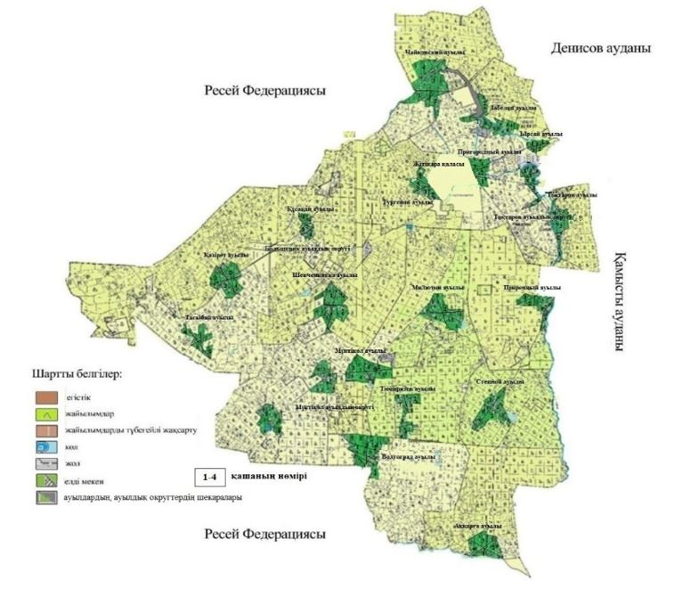

|  |  |
| --- | --- |
|  | Жітіқара ауданы бойынша 2020-2021 жылдарға арналған жайылымдарды басқару және оларды пайдалану жөніндегі жоспарға 3-қосымша |

**Жайылымдардың, оның ішінде маусымдық жайылымдардың сыртқы және ішкі шекаралары мен алаңдары, жайылымдық инфрақұрылым объектілері белгіленген карта**

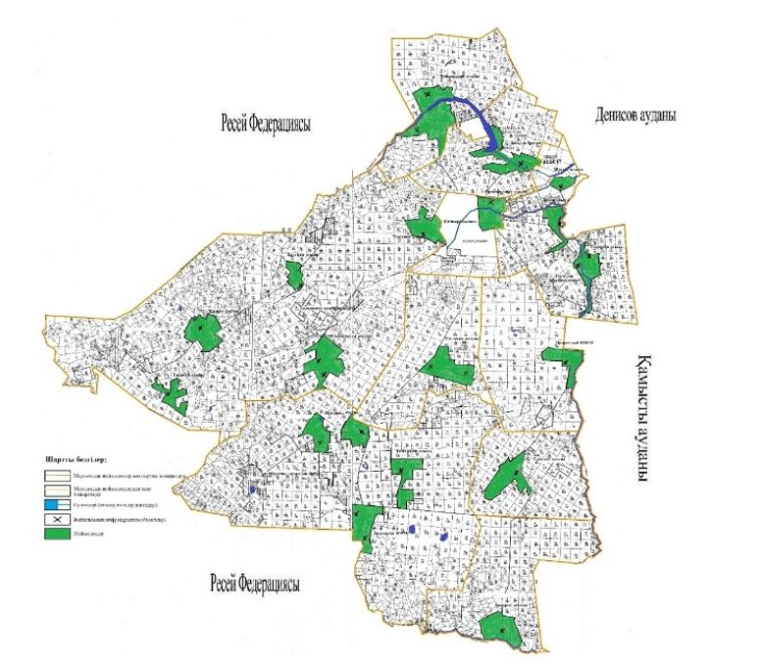

      Жітіқара ауданында маусымдық жайылымдардың алаңы 351204 гектарды құрайды. Оның ішінде ауыл шаруашылығы мақсатындағы жер 149071 гектар, елді мекендердің жері 57571 гектар, босалқы жер 142542 гектар, орман қорының жері 2020 гектар.

|  |  |
| --- | --- |
|  | Жітіқара ауданы бойынша 2020-2021 жылдарға арналған жайылымдарды басқару және оларды пайдалану жөніндегі жоспарға 4-қосымша |

**Жайылым пайдаланушылардың су тұтыну нормасына сәйкес жасалған су көздерiне (көлдерге, өзендерге, тоғандарға, апандарға, суару немесе суландыру каналдарына, құбырлы немесе шахталы құдықтарға) қол жеткізу схемасы**

      Бір ауыл шаруашылығы жануарына су тұтынудың орташа тәуліктік нормасы Қазақстан Республикасы Премьер-Министрінің орынбасары – Қазақстан Республикасының Ауыл шаруашылығы министрінің 2016 жылғы 30 желтоқсандағы № 545 "Су тұтынудың және су бұрудың үлестік нормаларын әзірлеу жөніндегі әдістемені бекіту туралы" бұйрығына (Нормативтік құқықтық актілерді мемлекеттік тіркеу тізілімінде № 14827 болып тіркелген) сәйкес анықталады.

      Апандар, суару немесе суландыру каналдары, құбырлы немесе шахталы құдықтар жоқ.

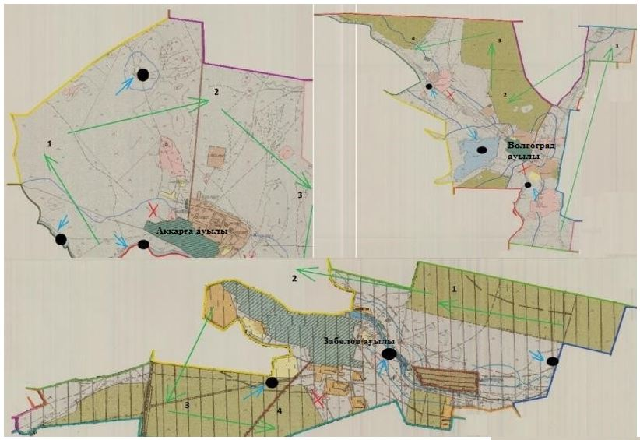

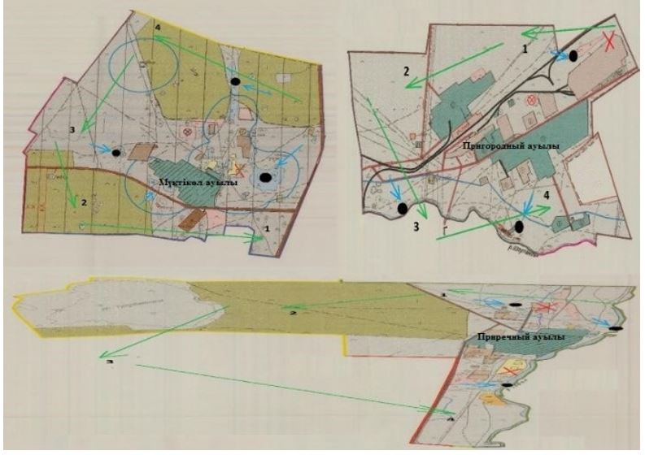

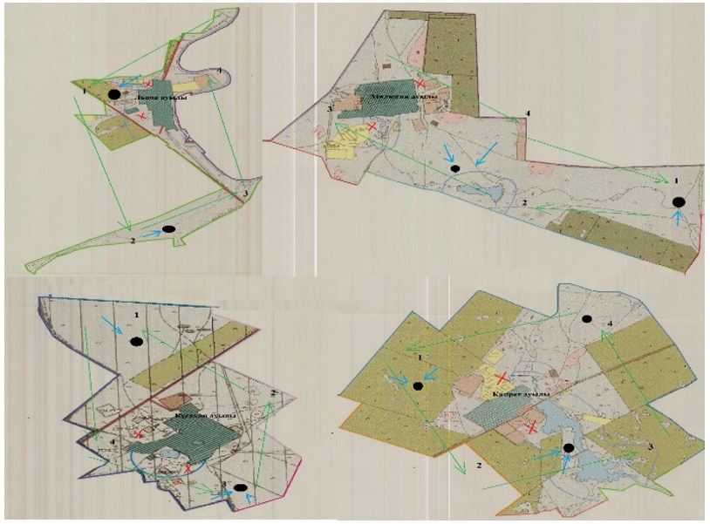

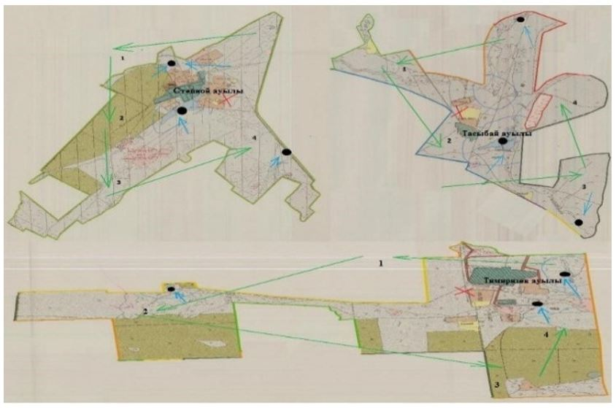

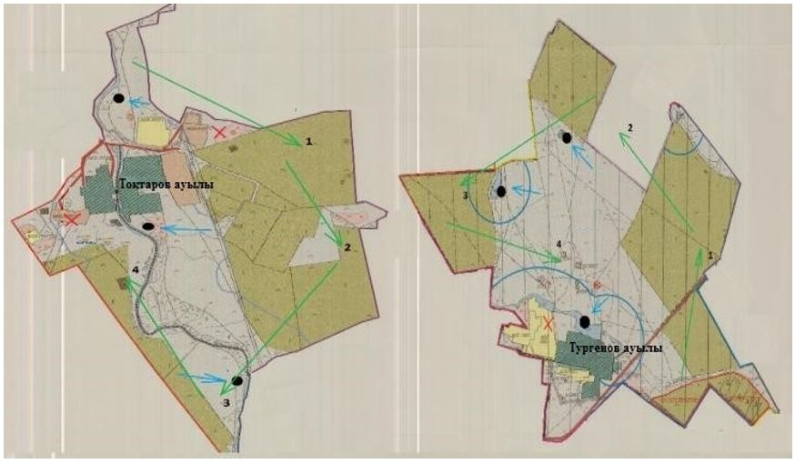

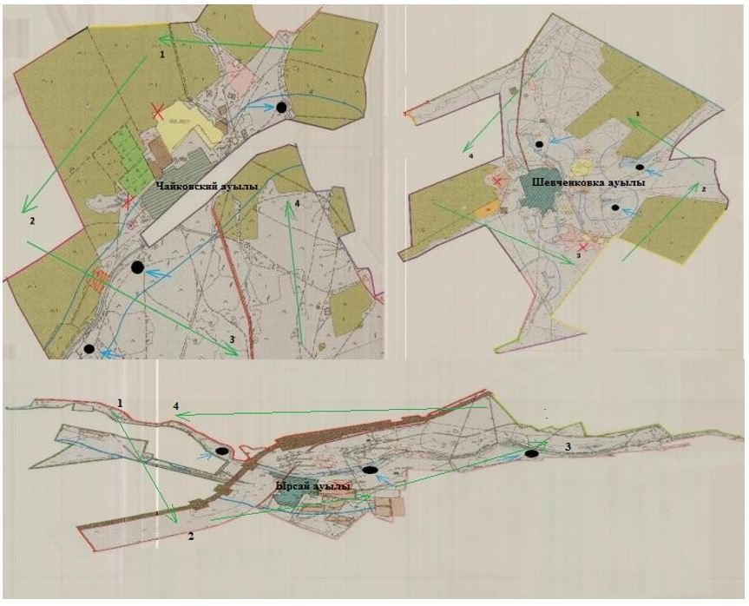

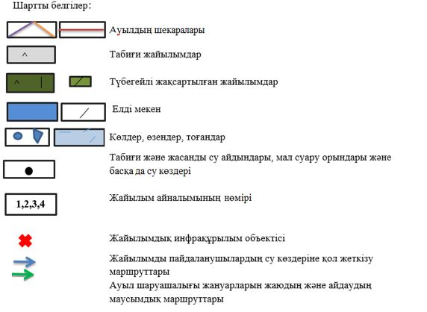

|  |  |
| --- | --- |
|  | Жітіқара ауданы бойынша 2020-2021 жылдарға арналған жайылымдарды басқару және оларды пайдалану жөніндегі жоспарға 5-қосымша |

**Жайылымы жоқ жеке және (немесе) заңды тұлғалардың ауыл шаруашылығы жануарларының мал басын орналастыру үшін жайылымдарды қайта бөлу және оны берілетін жайылымдарға ауыстыру схемасы**

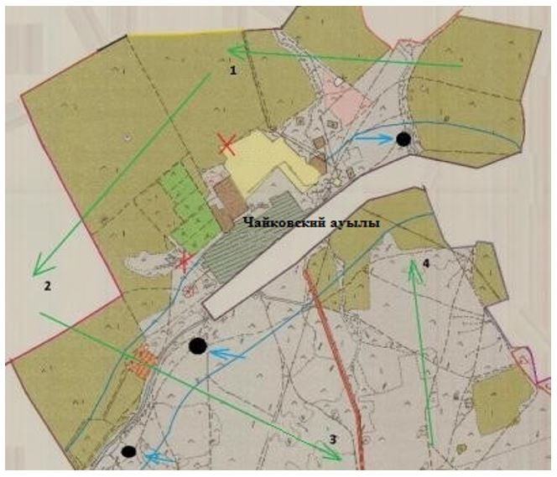

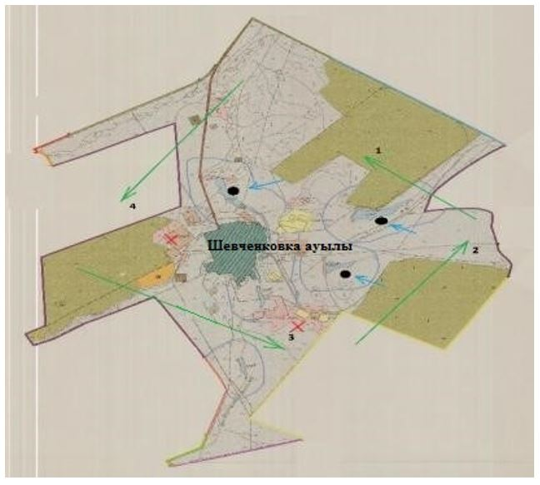

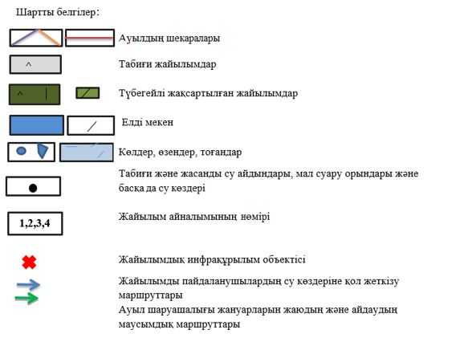

|  |  |
| --- | --- |
|  | Жітіқара ауданы бойынша 2020-2021 жылдарға арналған жайылымдарды басқару және оларды пайдалану жөніндегі жоспарға 6-қосымша |

**Ауыл, ауылдық округ маңында орналасқан жайылымдармен қамтамасыз етілмеген жеке және (немесе) заңды тұлғалардың ауыл шаруашылығы жануарларының мал басын шалғайдағы жайылымдарға орналастыру схемасы**

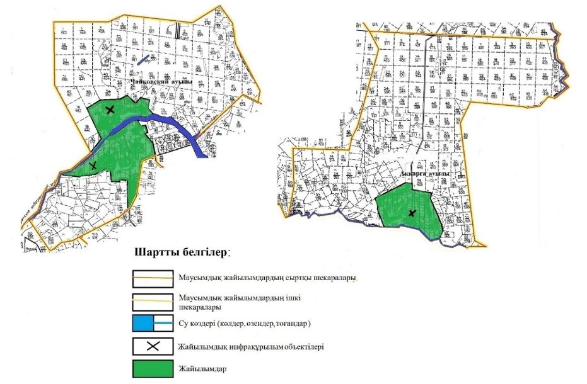

|  |  |
| --- | --- |
|  | Жітіқара ауданы бойынша 2020-2021 жылдарға арналған жайылымдарды басқару және оларды пайдалану жөніндегі жоспарға 7-қосымша |

**Ауыл шаруашылығы жануарларын жаюдың және айдаудың маусымдық маршруттарын белгілейтін жайылымдарды пайдалану жөніндегі күнтізбелік график**

|  |  |  |  |  |  |  |  |  |  |
| --- | --- | --- | --- | --- | --- | --- | --- | --- | --- |
| № | Ауылдардың, ауылдық округтердің атауы | 2020 жылдағы қашалар саны | | | | 2021 жылдағы қашалар саны | | | |
| 1 | 2 | 3 | 4 | 1 | 2 | 3 | 4 |
| 1 | Аққарға ауылы | демалатын қаша | көктемгі-жазғы мезгіл | жазғы мезгіл | күзгі мезгіл | күзгі мезгіл | демалатын қаша | көктемгі-жазғы мезгіл | жазғы мезгіл |
| 2 | Большевик ауылдық округі | демалатын қаша | көктемгі-жазғы мезгіл | жазғы мезгіл | күзгі мезгіл | күзгі мезгіл | демалатын қаша | көктемгі-жазғы мезгіл | жазғы мезгіл |
| 3 | Забелов ауылы | демалатын қаша | көктемгі-жазғы мезгіл | жазғы мезгіл | күзгі мезгіл | күзгі мезгіл | демалатын қаша | көктемгі-жазғы мезгіл | жазғы мезгіл |
| 4 | Милютин ауылы | демалатын қаша | көктемгі-жазғы мезгіл | жазғы мезгіл | күзгі мезгіл | күзгі мезгіл | демалатын қаша | көктемгі-жазғы мезгіл | жазғы мезгіл |
| 5 | Пригородный ауылы | демалатын қаша | көктемгі-жазғы мезгіл | жазғы мезгіл | күзгі мезгіл | күзгі мезгіл | демалатын қаша | көктемгі-жазғы мезгіл | жазғы мезгіл |
| 6 | Приречный ауылы | демалатын қаша | көктемгі-жазғы мезгіл | жазғы мезгіл | күзгі мезгіл | күзгі мезгіл | демалатын қаша | көктемгі-жазғы мезгіл | жазғы мезгіл |
| 7 | Степной ауылы | демалатын қаша | көктемгі-жазғы мезгіл | жазғы мезгіл | күзгі мезгіл | күзгі мезгіл | демалатын қаша | көктемгі-жазғы мезгіл | жазғы мезгіл |
| 8 | Мүктікөл ауылдық округі | демалатын қаша | көктемгі-жазғы мезгіл | жазғы мезгіл | күзгі мезгіл | күзгі мезгіл | демалатын қаша | көктемгі-жазғы мезгіл | жазғы мезгіл |
| 9 | Тоқтаров ауылдық округі | демалатын қаша | көктемгі-жазғы мезгіл | жазғы мезгіл | күзгі мезгіл | күзгі мезгіл | демалатын қаша | көктемгі-жазғы мезгіл | жазғы мезгіл |
| 10 | Чайковский ауылы | демалатын қаша | көктемгі-жазғы мезгіл | жазғы мезгіл | күзгі мезгіл | күзгі мезгіл | демалатын қаша | көктемгі-жазғы мезгіл | жазғы мезгіл |
| 11 | Ырсай ауылы | демалатын қаша | көктемгі-жазғы мезгіл | жазғы мезгіл | күзгі мезгіл | күзгі мезгіл | демалатын қаша | көктемгі-жазғы мезгіл | жазғы мезгіл |

© 2012. Қазақстан Республикасы Әділет министрлігінің «Қазақстан Республикасының Заңнама және құқықтық ақпарат институты» ШЖҚ РМК